PIERRA-PLATTE 80/40/4 anth

EHL

Eigenschaften

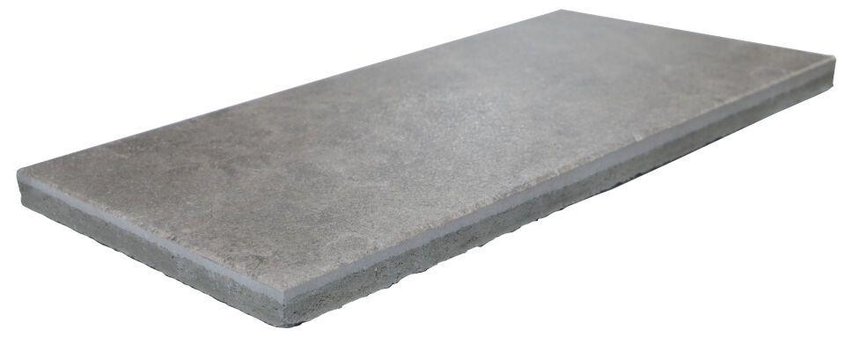

GTIN:

4036163529986

HAN:

547829

Belastbarkeit

begehbar

Bewertungsgruppe Rutschgefahr

R 10

Farbton

anthrazit

Oberfläche

beschichtet, glatt

Werkstoff

Betonwerkstein

Breite (mm)

400,00

Länge (mm)

800,00